Схема размещения нестационарных объектов потребительского рынка на территории городского округа «город Дербент» - ул. Г. Алиева
6
4
3 7 8

1
5 2
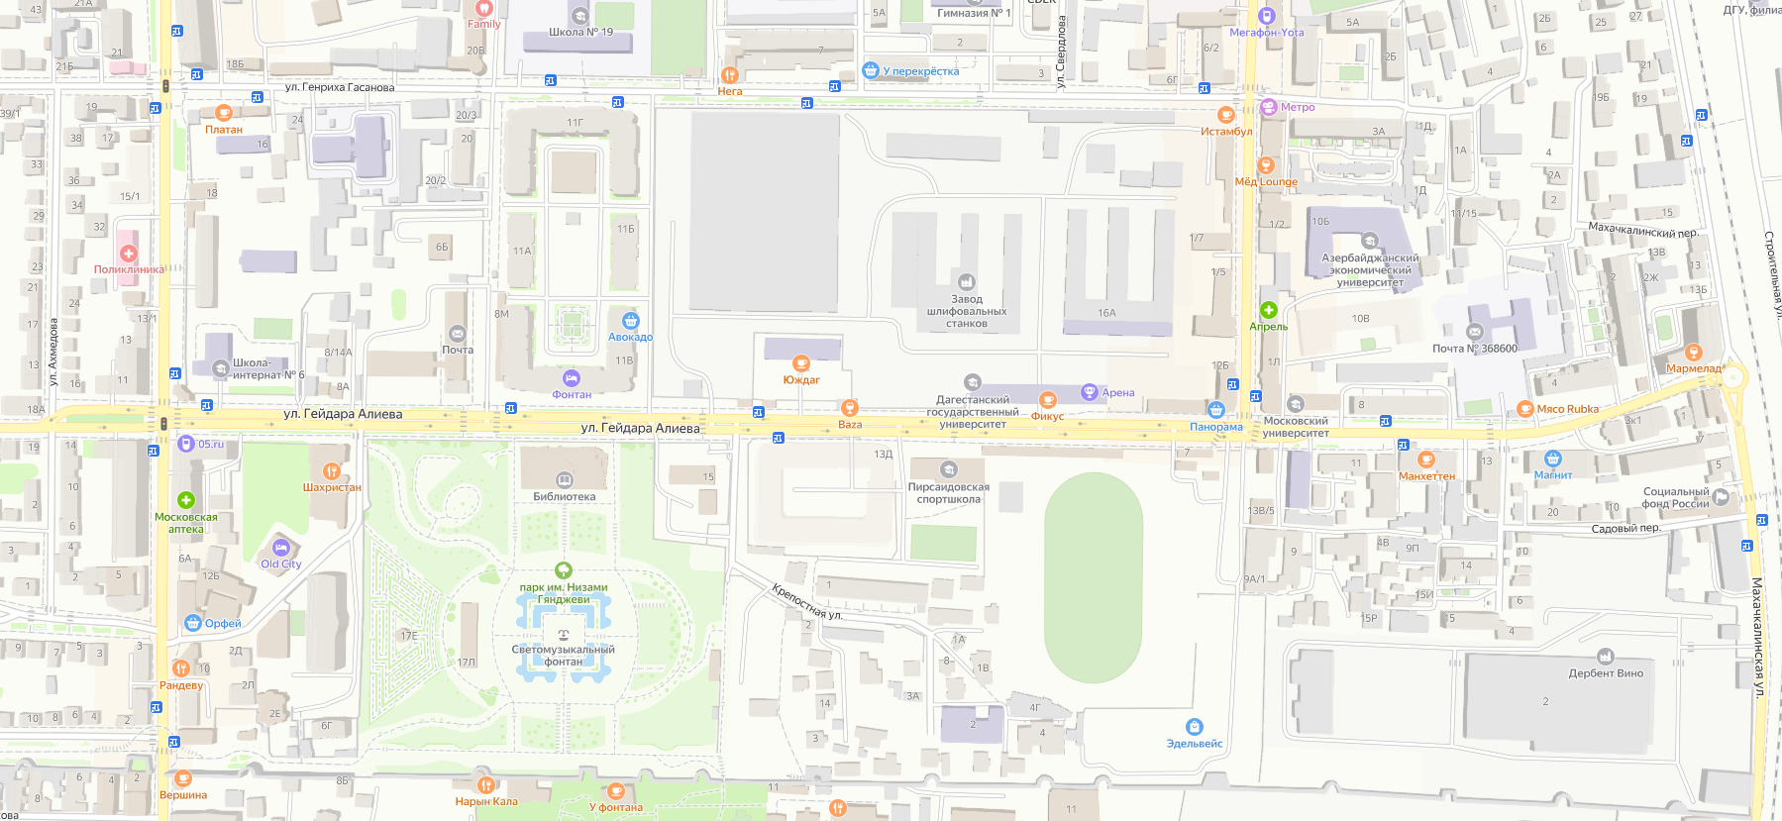
10 9

Схема размещения нестационарных объектов потребительского рынка на территории городского округа «город
Дербент» - ул. Г. Алиева

№  п/п | Адрес расположения (место расположения)  нестационарного торгового  объекта | Вид нестационарного торгового объекта (киоск,  лоток, автолавка и др.) | Специализация нестационарного торгового объекта (ассортимент реализуемой  продукции) | Площадь нестационарного  торгового объекта (кв.м.) | Собственник земельного участка | Срок размещения нестационарного торгового объекта
1 | Ул. Г. Алиева | Размещение посадочных мест | Кафе | 20 | Муниципальная собственность | Временно
2 | Ул. Г. Алиева | Тележка | Стойка тур-оператор | 5 | Муниципальное образование | Временно
3 | Ул. Г. Алиева | Тележка | Стойка тур-оператор | 5 | Муниципальное образование | Временно
4 | Ул. Г. Алиева | Тележка | Холодные напитки, мороженое, коктейли, и т.п. | 8 | Муниципальное образование | Временно
5 | Ул. Г. Алиева | Размещение посадочных мест | Кафе | 20 | Муниципальная собственность | Временно
6 | Ул. Г. Алиева | Размещение посадочных мест | Кафе | 20 | Муниципальная собственность | Временно
7 | Ул. Г. Алиева | Размещение посадочных мест | Кафе | 20 | Муниципальная собственность | Временно
8 | Ул. Г. Алиева | Размещение посадочных мест | Кафе | 20 | Муниципальная собственность | Временно
9 | Ул. Г. Алиева | Тележка | Стойка тур-оператор | 5 | Муниципальная собственность | Временно
10 | Ул. Г. Алиева | Размещение посадочных мест | Кафе | 20 | Муниципальная собственность | Временно

